**Punto 1C:**

Para n= 1,2,3,4,5,6,7,8,9

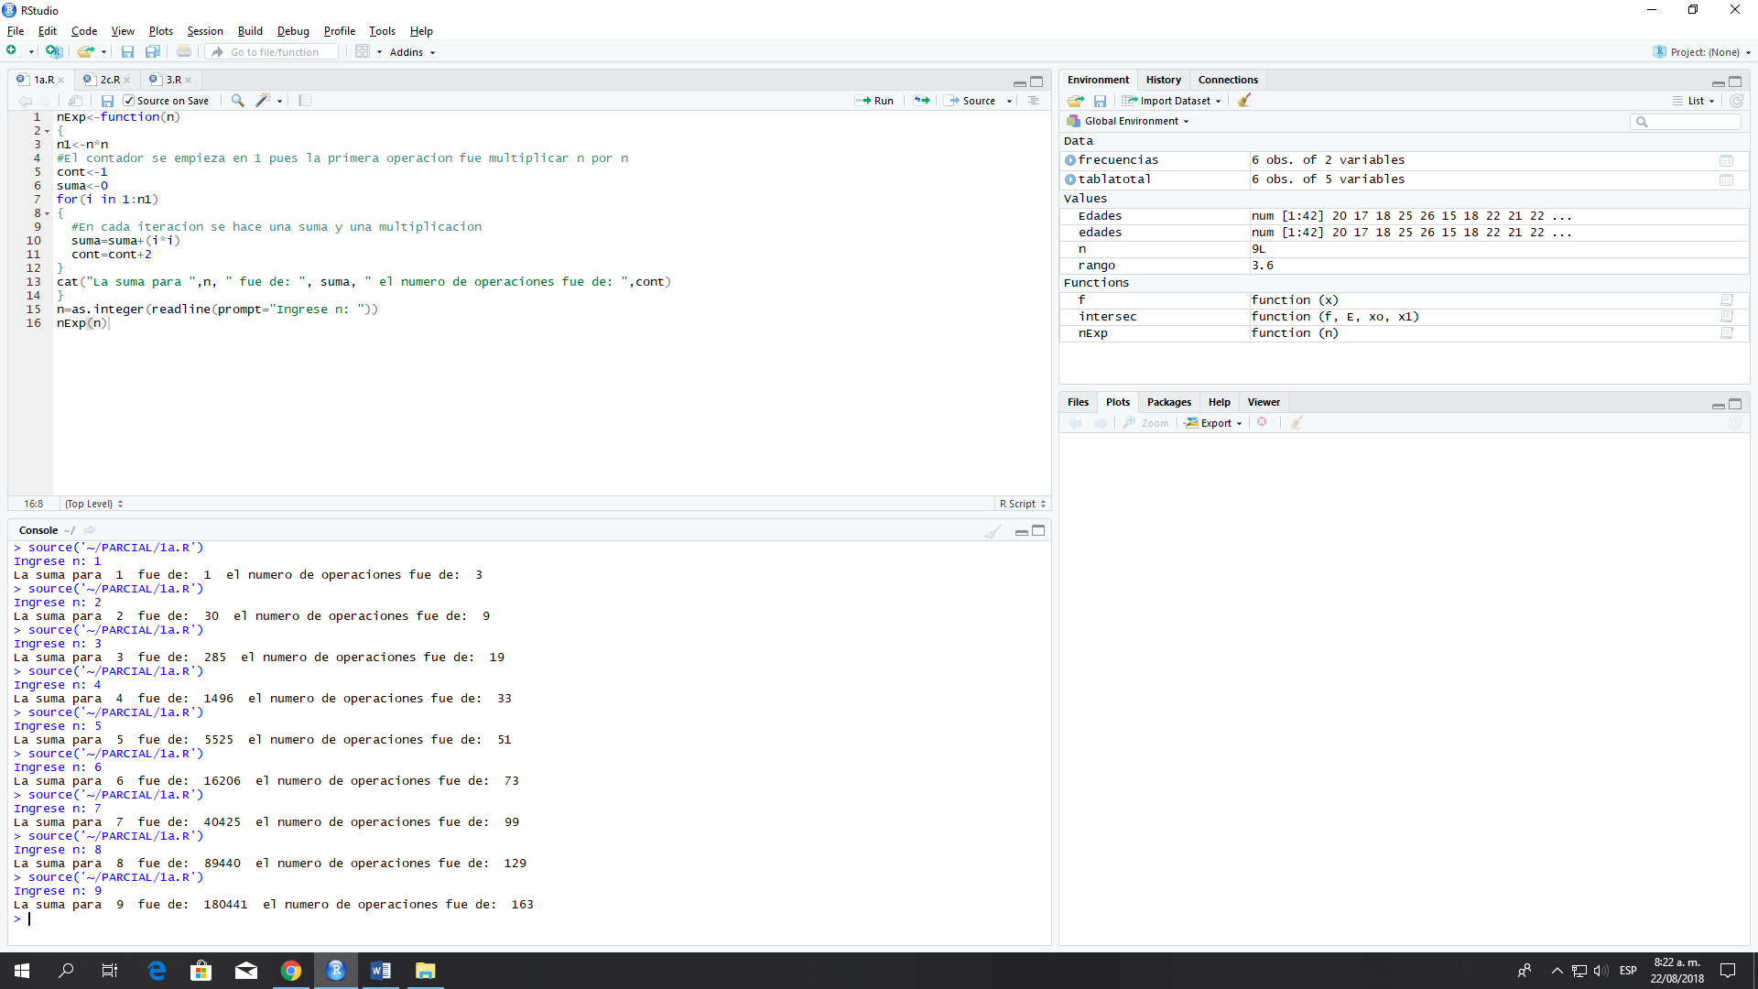

Calculo de O ()

|  |  |
| --- | --- |
| N | F(n) |
| 1 | 3 |
| 2 | 9 |
| 3 | 19 |
| 4 | 33 |
| 5 | 51 |
| 6 | 73 |
| 7 | 99 |
| 8 | 129 |
| 9 | 163 |

$$3={2*(1)}^{2}+1$$

$$9={2*(2)}^{2}+1$$

$$19={2*(3)}^{2}+1$$

$$33={2*(4)}^{2}+1$$

$$51={2*(5)}^{2}+1$$

$$73={2*(6)}^{2}+1$$

$$99={2*(7)}^{2}+1$$

$$129={2*(8)}^{2}+1$$

$$163={2*(9)}^{2}+1$$

Por tanto:

$$f(n)={2*(n)}^{2}+1$$

Y de esta manera

$$O(n^{2})$$

**Punto 2c**

2. Para encontrar la intersección:

$$f\left(x\right)=g(x)$$

Lo que implica que

$$f\left(x\right)-g\left(x\right)=0$$

$$h\left(x\right)=ln\left(x+2\right)-\sin\left(x\right)=0$$

Por ende, si se encuentra la raíz de h(x) es posible encontrar la intersección de f(x) con g (x)

**Graficas de h(x):**

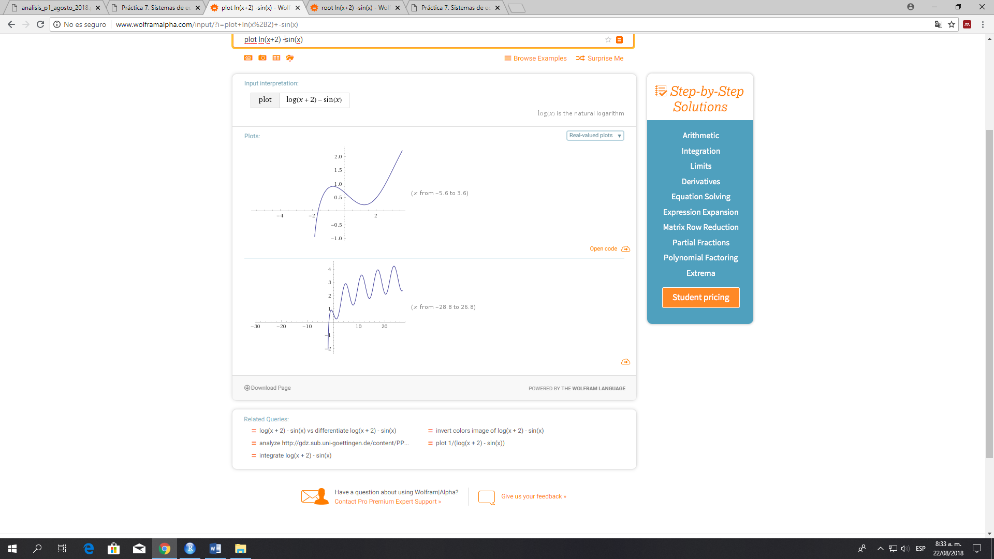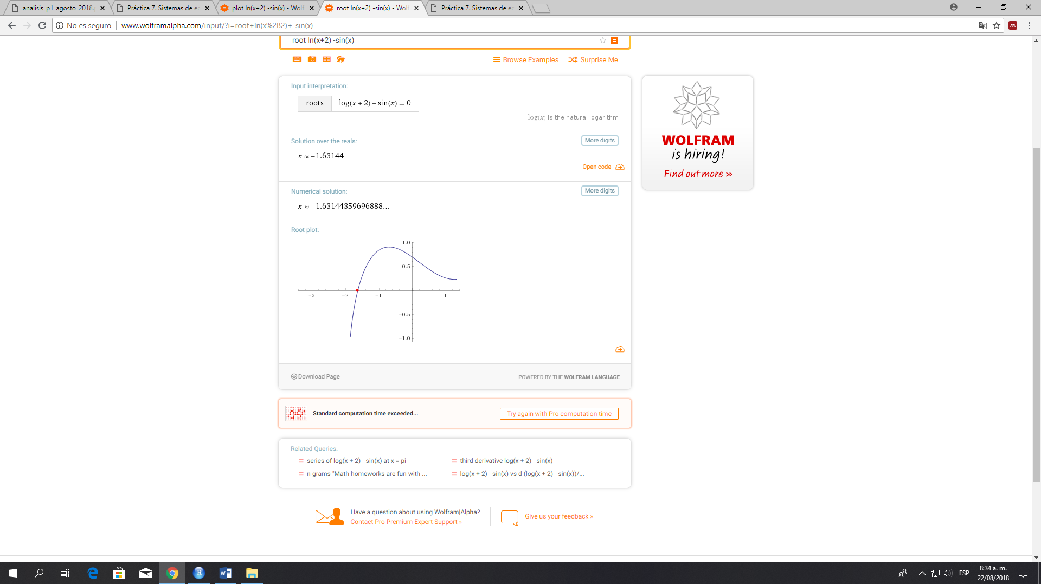

A partir de la gráfica se seleccionan los valores: x0=-1.9 y x1=-1

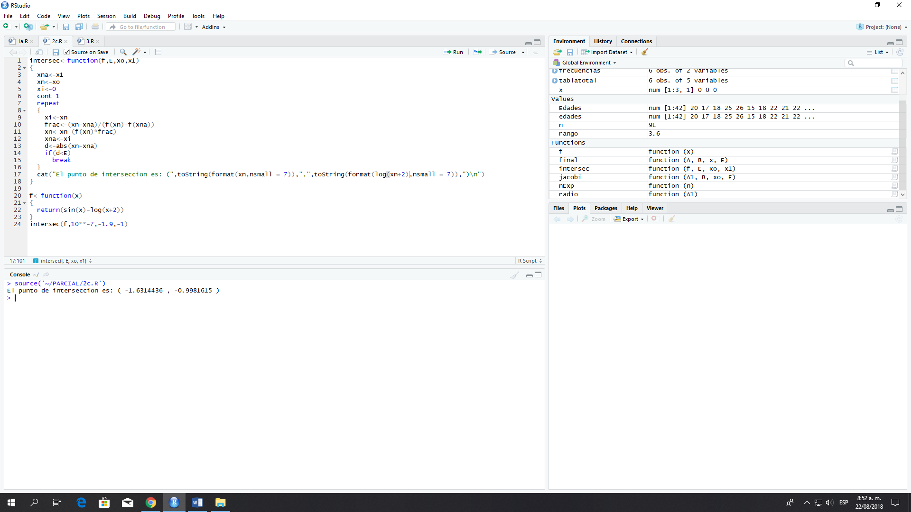

**Punto 3:**

Jacobi con radio espectral:

El radio espectral de la matriz es 1 pues todos los valores propios de la matriz de la forma:

$$A=D^{-1}R, donde R=L+U, siendo L y U las matrices triangulares inferior y superior$$

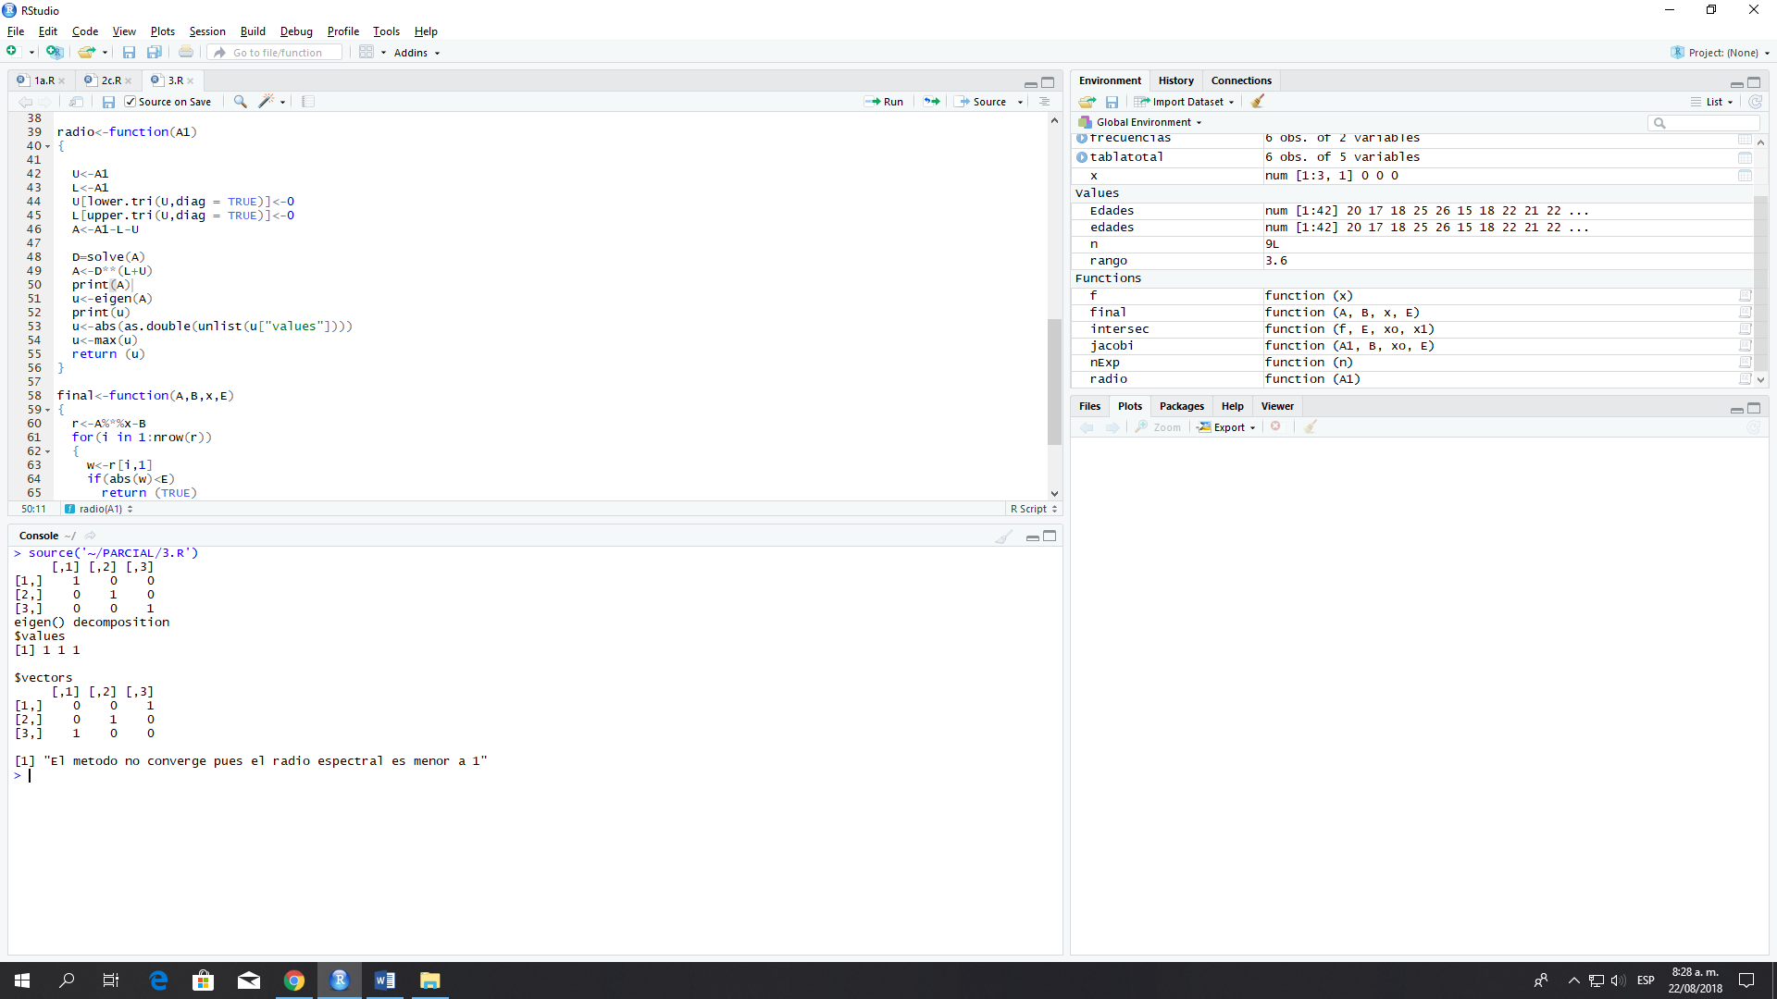

Aun así, el método provee la solución aproximada que sería:

